Laboratório 1

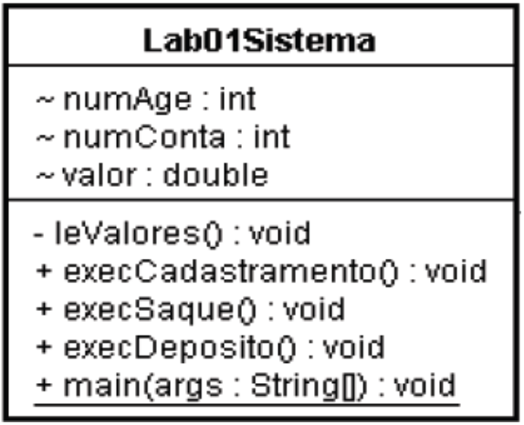
1.9.1 Objetivo:
Este laboratório tem como objetivo aplicar os conhecimentos referentes a construção de classes JAVA, comandos de entrada e saída, classe String, estruturas de controle, criação de objetos e métodos.
Introdução:
Antes de iniciarmos o laboratório devemos:
Criar o projeto NomeProjeto (sugestão usar o nome da equipe)
Criar o pacote view
Criar o pacote model
Criar o pacote util
É importante observar podemos utilizar a classe Scanner presente a partir da versão 1.5 do J2SE para realizar a leitura dos dados a partir do teclado.
1.9.2 Definição:
Fazer uma classe Java chamada Lab01Sistema no pacote view que fique em loop mostrando o menu abaixo até que se entre com a opção de fim.
Layout:
1 - Cadastramento
2 - Saque
3 - Deposito
9 - Fim
Opcao :
Para a opção "1 - Cadastramento" deve-se pedir os dados constantes de uma conta corrente em variáveis locais ao método. Desenvolver um método para a classe chamado execCadastramento () que mostre os textos e entre com os valores desejados em variáveis locais conforme o layout abaixo:
Layout método cadastramento
Numero da Agencia : 1555
Numero da Conta : 1112223
Nome do Cliente : Douglas Rocha Mendes
Saldo : 99999.99
Confirma cadastramento (S/N) : s
Cadastramento realizado
Para a opção "2 - Saque" deve-se chamar o método execSaque () que não recebe nenhum parâmetro. Inicialmente o método saque deve pedir o número da agência e conta e o valor do saque. Posteriormente será implementado código adicional a este método. Os valores devem ser colocados em variáveis locais ao método.
Layout método saque
Numero da Agencia : 1996
Numero da Conta : 8728232
Valor do Saque : 120.99
Confirma saque (S/N) : s
Saque realizado
De maneira similar desenvolver o método execDeposito () para a opção "3 - Depósito". Nada será passado como parâmetro para o método e a mesmo deve pedir que seja digitado a partir do teclado o valores para agência, conta e o valor do depósito. Colocar os valores lidos em variáveis locais do método.
Layout método deposito
Numero da Agencia : 1996
Numero da Conta : 1288273
Valor do Deposito : 10000.99
Confirma deposito (S/N): n
Deposito cancelado
Ao final da chamada de cada método deve-se pedir uma confirmação. Caso seja digitado ‘S’ ou ‘s’, o processamento será executado. Caso seja digitado ‘N’ ou ‘n’, deve-se sair do método indicando que a operação não foi concretizada. Para determinar que esta parte do código está funcionando colocar nos respectivos métodos as mensagens "<Operação> realizada" ou "<Operação> cancelada" no caso de confirmação e cancelamento respectivamente. Nas mensagens anteriores "<Operação>" deve ser substituído por "Cadastramento", "Saque" ou "Depósito" nos respectivos métodos.
1.9.2.1 Sugestões:
Fazer um loop infinito e caso se entre com a opção "9" terminar o mesmo com break.
A leitura das variáveis deverá ser feita através da classe Scanner que esta disponível no pacote java.util.Scanner; Exemplo do uso da classe Scanner:
Scanner sc = new Scanner (System.in);
System.out.println (“Digite o número da agência: ”);
int numAge = sc.nextInt ();
O método main () deve ser criado na classe Lab01Sistema.

Laboratório 2
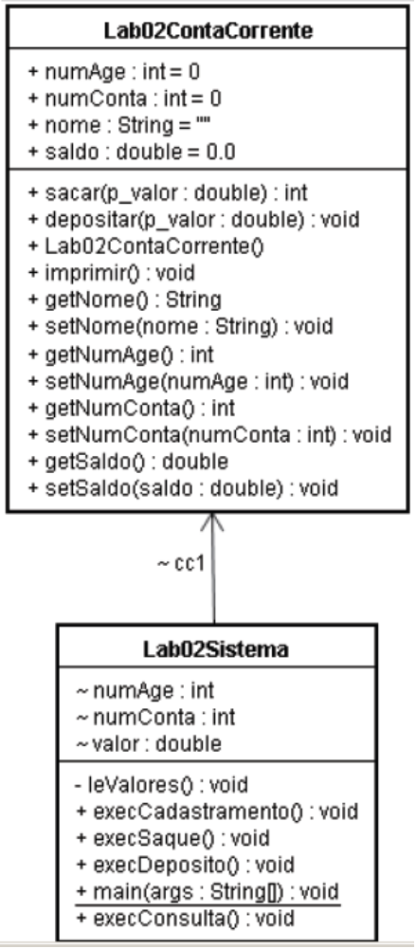
2.5.1 Objetivo:
Além dos objetivos definidos acima neste laboratório temos também a criação de classes, atributos e instanciação de objetos.
2.5.2 Definição:
Fazer uma classe Java chamada Lab02Sistema no pacote view e copiar o conteúdo da classe Lab01Sistema. Alterar onde aparece Lab01Sistema para Lab02Sistema.
Fazer uma classe Java chamada Lab02ContaCorrente no pacote model e implementar os seguintes atributos para a classe Lab02ContaCorrente: A tabela 2.1 apresenta um exemplo em como os atributos devem ser criados.
Atributo | Descrição
numAge | Número da Agência – int
numConta | Número da Conta – int
nome | Nome do Cliente – String
saldo | Saldo da Conta Corrente – double
Tabela 2.1 – Atributos do laboratório 2.
Implementar também os seguintes métodos para a classe Lab02ContaCorrente:
sacar () - Este método recebe o valor do saque como parâmetro e verifica se o saldo disponível na conta é suficiente para realizar o saque. Caso seja, deve-se subtrair o valor do saque do atributo saldo e retorna 1 como retorno. Caso o saldo não seja suficiente, deve-se retornar 0 no método.
Protótipo: public int saque (double pValor)
depositar () - Este método recebe um valor como parâmetro e faz o depósito no saldo da conta. O método não retorna nenhum valor.
Protótipo: public void deposito (double pValor)
Criar um objeto da classe Lab02ContaCorrente na classe Lab02Sistema como um atributo.
OBS.:Não esquecer de realizar o import da classe Lab02ContaCorrente, pois esta foi desenvolvida em outro pacote.
Na classe lab02Sistema alterar o método execCadastramento () para colocar os valores nos atributos do objeto criado, caso seja confirmado o cadastramento.
Alterar também os métodos execSaque () e execDeposito () para que estes leiam um valor e perguntem se a operação será confirmada. Caso seja escolhida a opção “s” executar o método sacar ou depositar respectivamente. Se for escolhida a opção “n” não processar a operação escolhida.
Caso o saque não seja realizado por insuficiência de saldo, deve-se emitir uma mensagem de erro igual a: "Saldo Insuficiente".
Criar na classe Lab02ContaCorrente o método imprimir () que deverá apresentar na tela os valores dos atributos da classe.
Criar o método execConsulta () na classe Lab02Sistema. Este método deve chamar o método imprimir () da classe Lab02ContaCorrente. Este método apresenta na tela todos os valores dos atributos. Não esquecer de alterar o menu do método main () para refletir a nova opção.
2.5.2.1 Sugestões:
No método execSaque () deve-se testar o retorno do método sacar () para emitir uma mensagem de erro ou de operação com sucesso.
A classe Lab02ContaCorrente não deve possuir o método main ().
Não esquecer nos métodos execSaque () e execDeposito () da classe Lab02Sistema de iniciar os atributos da classe Lab02ContaCorrente com os valores lidos através do teclado.
Validar a leitura dos valores do teclado utilizando o comando de repetição do-while.
do {
System.out.print ("Valor :");
valor = sc.nextDouble();
} while (valor <= 0.0);

Laboratório 3
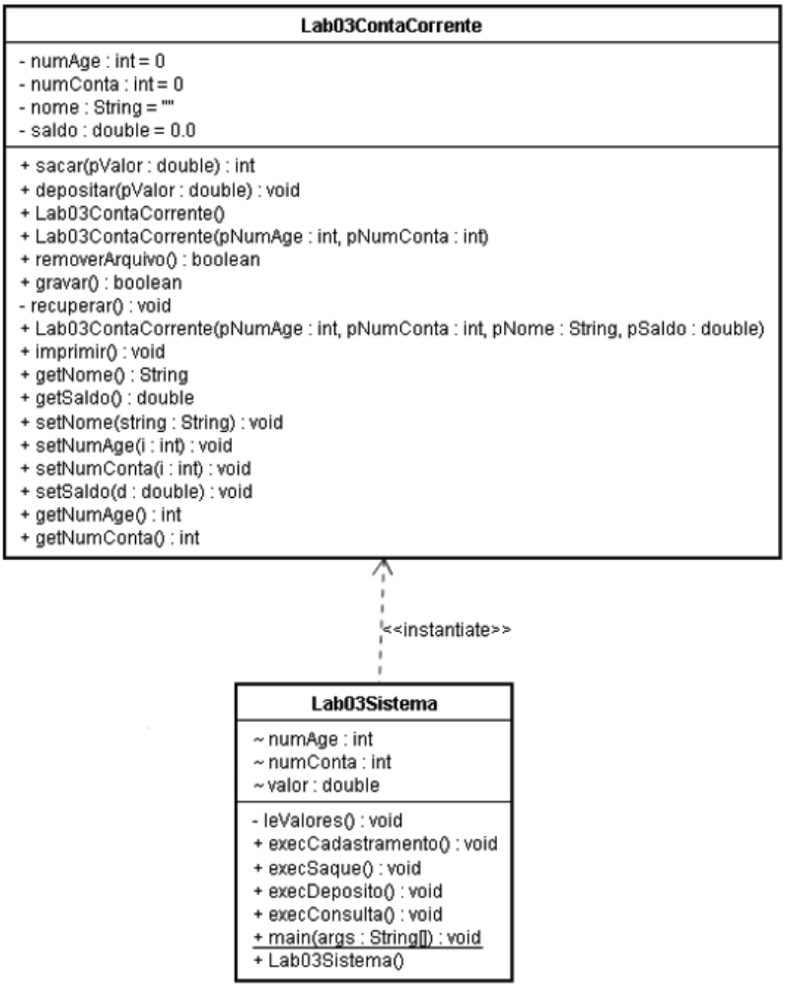
3.8.1 Objetivo:
Além dos objetivos definidos nos laboratórios anteriores temos também o conceito de encapsulamento, criação de array, criação e utilização do método construtor, uso das classes wrappers e a persistência e recuperação das informações em arquivos. No capóitulo 4 iremos abordar com maiores detalhes sobre as classes wrappers.
3.8.2 Definição:
Fazer uma classe Java chamada Lab03Sistema no pacote view e copiar o conteúdo da classe Lab02Sistema. Alterar onde aparece Lab02Sistema para Lab03Sistema. Fazer uma classe Java chamada Lab03ContaCorrente no pacote model e copiar o conteúdo da classe Lab02ContaCorrente. Alterar onde aparece Lab02ContaCorrente para Lab03ContaCorrente. Transformar os atributos da classe Lab03ContaCorrente para privados.
Escrever um construtor na classe Lab03ContaCorrente que receba o número da agência e o número da conta. Este será um construtor com 2 parâmetros do tipo primitivo int (agencia, conta). Em seguida atribuir estes valores recebidos como parâmetros aos atributos da classe Lab03ContaCorrente. Após a atribuição realizar a leitura dos dados de um arquivo. A leitura deverá ser implementada pelo método recuperar () que deverá ser definido como privado, pois não existe a necessidade deste método ser visível a outras classes a não ser para a classe Lab03ContaCorrente. No método recuperar () apresentamos como recuperar um arquivo do disco rígido. No capítulo 8 iremos abordar em detalhes sobreas classes que manipulam streams. Também neste método estamos utilizando o tratamento de exceções. No capítulo 7 iremos abordar sobre o tratamento de exceções.
3.8.2.1 Método recuperar ():
 Listagem de programa 14 – Método recuperar (). Usar para ler dados do disco rígido.
private void recuperar (){
FileReader tArq1;
BufferedReader tArq2;
int tQtde = 4;
try
{
// Operação I - Abrir o arquivo
tArq1 = new FileReader (getNumAge() + "." + getNumConta() + ".dat");
tArq2 = new BufferedReader (tArq1);
// Operação II - Ler atributo/valor e colocar na matriz
String [] tLinha = new String [tQtde];
for (int i = 0; i < tQtde; i++){
tLinha [i] = tArq2.readLine();
}
// Operação III - Fechar o arquivo
tArq2.close();
setNumAge(Integer.parseInt(tLinha [0]));
setNumConta(Integer.parseInt(tLinha [1]));
setNome(tLinha [2]);
setSaldo(Double.parseDouble(tLinha [3]));
}
catch (IOException tExcept)
{
tExcept.printStackTrace();
}

}
OBS.: O arquivo contendo os dados da conta corrente deve ser aberto no momento da criação do objeto da classe Lab03ContaCorrente utilizando o construtor com dois parâmetros (agência e conta). Escrever também um construtor que receba todos os atributos como parâmetro e inicialize os atributos privados com estes valores. Este será um construtor com 4 parâmetros, sendo 2 inteiros (agencia, conta), 1 real (saldo) e 1 no formato String (nome).
Para facilitar o trabalho de Entrada/Saída, gravar para cada conta um arquivo, construindo o nome usando o número da agência e da conta no formato "AAA.NNNN", onde "AAA" é o número da agência e "NNNN" é o número da conta. Usar a operação de + permitida pela classe String para montar o nome do arquivo.
Gravar as informações com o método gravar (). Este método deve pertencer a classe Lab03ContaCorrente e deverá ser definido como público. Invocar o método gravar () no método execCadastramento () após a confirmação ser igual a sim. Este método também deverá ser executado após a confirmação de um saque ou depósito. Utilizar o método gravar () apresentado a seguir:
3.8.2.2 Método gravar ():
 Listagem de programa 15 – Método gravar (). Usar para gravar os dados no disco rígido.
public boolean gravar ()
{
FileWriter tArq1;
PrintWriter tArq2;
try
{
// Operação I - Abrir o aquivo
tArq1 = new FileWriter (getNumAge() + "." + getNumConta() + ".dat");
tArq2 = new PrintWriter (tArq1);
tArq2.println (getNumAge());
tArq2.println (getNumConta());
tArq2.println (getNome());
tArq2.println (getSaldo());
// Operação II - Fechar o arquivo
tArq2.close();
return true;
}
catch (IOException tExcept)
{
tExcept.printStackTrace();
return false;
}

}
Alterar o programa Lab03Sistema para considerar os construtores. É importante observar que neste exercício precisamos remover o atributo do tipo da classe Lab03ContaCorrente da classe Lab03Sistema e passar a definir um objeto em cada método da classe Lab03Sistema, todas as vezes que uma operação de cadastramento, saque ou depósito for confirmada. É importante observar que agora teremos um objeto sendo criado após a confirmação, para cada ação executada (cadastramento, saque, deposito ou impressão).
No caso do método execCadastramento (), ao criar o objeto da classe Lab03ContaCorrente executar o construtor com os 4 parâmetros. Para os métodos execSaque (), execDeposito () e execConsulta () usar o construtor com os dois parâmetros (agência e conta), todas as vezes que a operação for confirmada.
OBS.: Não mais setar os atributos do objeto através dos métodos de acesso (setXXX). Esta atribuição agora irá ocorrer através dos construtores com dois ou quatro parâmetros, dependendo da transação a ser realizada.
Nos métodos de acesso (setXXX) dos atributos número da agência e número da conta implementar uma validação para que estes não recebam valores negativos. Para o número da agência não permitir valores maior que 9999 e menor que 1. Para o atributo número da conta não permitir valores maior que 9999999 e menor que 1. Caso os métodos de acesso recebam valores inválidos emitir uma mensagem na tela indicando erro nos parâmetros e voltar a pedir o número novamente. O ideal para esta validação seria a utilização de Exceptions, porém este assunto será abordando a seguir. Em um momento oportuno voltaremos a este exercício e faremos a alteração.
3.8.2.3 Sugestões:
Formatar o saldo da conta que esta sendo impresso no método imprimir () utilizando as classes NumberFormat e DecimalFormat. Vejamos um exemplo:
NumberFormat formatter;
formatter =
DecimalFormat.getCurrencyInstance(new Locale("pt","BR"));
formatter.setMinimumFractionDigits(2);
System.out.println ("Saldo : " + formatter.format(saldo));
Não esquecer de gerar os métodos de acesso getXXX () e setXXX (). Os atributos privados deverão ser acessados através dos métodos de acesso.

Laboratório 4
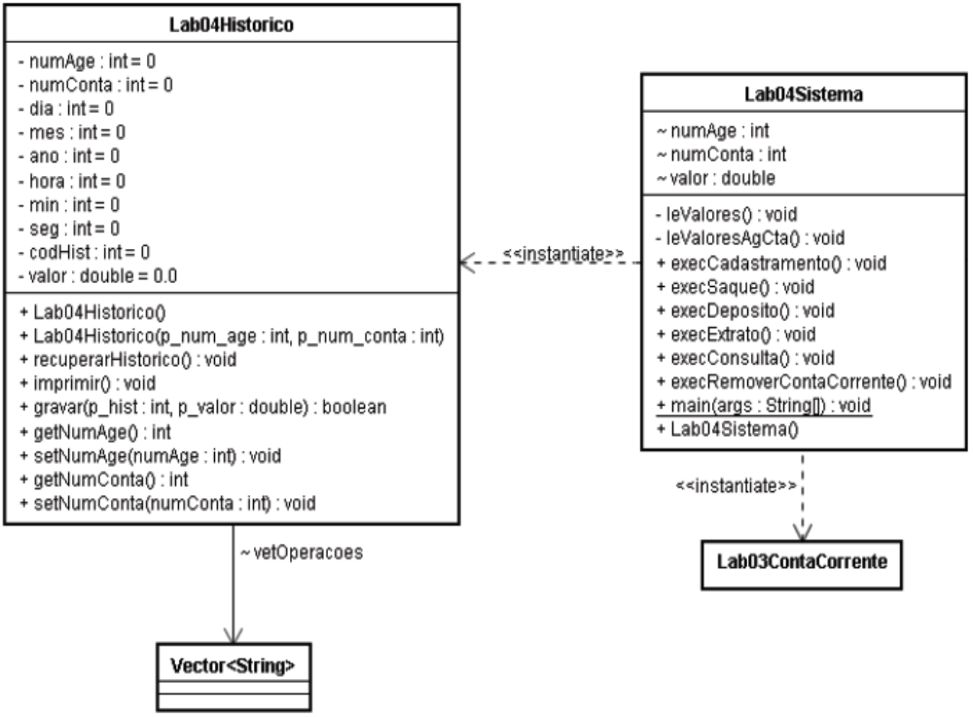
4.8.1 Objetivo:
Além dos objetivos definidos nos laboratórios acima temos também a implementação da classe Vector, a utilização de arquivos no modo append, a utilização da classe StringBuffer e a utilização do método split da classe String.
4.8.2 Definição:
Fazer uma classe Java chamada Lab04Sistema no pacote view e copiar o conteúdo da classe Lab03Sistema. Alterar onde aparece Lab03Sistema para Lab04Sistema.
Fazer uma classe Java chamada Lab04Historico no pacote model com os atributos e métodos abaixo definidos.
Atributos - privados | Descrição
numAge | Número da Agência – int
numConta | Número da Conta – int
dia | Dia do lançamento. Usar a data atual – int
mês | Mês do lançamento. Usar a data atual – int
ano | Ano do lançamento. Usar a data atual – int
hora | Hora do lançamento. Usar a hora atual – int
min | Minuto do lançamento. Usar a hora atual – int
seg | Segundo do lançamento. Usar a hora atual – int
codHist | Código do histórico. Usar 1 para saque e 2 para o depósito – int
valor | Valor do lançamento – double
vetOperacoes | Vetor que irá receber as transações gravadas no arquivo .hist. – Criar do tipo Vector. Este atributo será utilizado pelos métodos recuperar () e imprimir().
O histórico da conta deve ser gravado ao final do arquivo com o nome "AAA.NNNN.hist" no formato fixo descrito abaixo para facilitar a navegação sobre o mesmo. Onde AAA significa o número da agência e NNNN significa o numéro da conta.
A classe Lab04Historico terá os seguintes métodos definidos:
Lab04Historico (int numAge, int numConta) - Construtor que inicializa os atributos com valores recebidos como parâmetro.
void gravar (int codHist, double valor) - Grava um registro no arquivo de histórico com as informações constantes do layout. O histórico irá indicar quais as transações foram efetuadas na conta. Deve-se utilizar para o saque o código 1 e para o depósito o código 2.
void imprimir () - Imprime as informações da instância do histórico atual na tela de maneira formatada. Ver o layout abaixo da saída deste método. Este método deverá executar o método recuperarHistorico () já nas suas primeiras linhas.
void recuperarHistorico () – Recupera as operações da conta corrente e as adiciona em uma objeto da classe Vector.
Implementar nos métodos execSaque () e execDeposito () da classe Lab04Sistema uma chamada aos métodos da classe Lab04Historico, ou seja, para todas as vezes que seja efetuado um saque ou depósito com sucesso, deveremos criar um objeto da classe Lab04Historico chamando o construtor com os parâmetros código de agência e número da conta. Deve-se chamar em seguida o método gravar () com os parâmetros adequados para gravar o histórico no arquivo de históricos. Usa-se como código do histórico para o método gravar (), os códigos 1 para o saque e 2 para o depósito.
Implementar na classe Lab04Sistema a opção "5 - Extrato" que irá chamar o método execExtrato(). O método execExtrato () deve pedir o número da agência e conta e mostrar o extrato no layout especificado abaixo. Deve-se usar o método imprimir () da classe Lab04Historico para mostrar cada transação da conta corrente. Não esquecer que o método imprimir () da classe Lab04Historico deverá chamar o método recuperarHistorico () da própria classe que irá ler os movimentos da conta.
Implementar a opção na classe Lab04Sistema "8 – Remover Conta Corrente" que irá chamar o método execRemoverContaCorrente (). O método deve pedir o número da agência e conta que será removida. Em seguida instanciar um objeto da classe Lab03ContaCorrente e executar o método removerArquivo ().
Implementar o método removerArquivo () na classe Lab03ContaCorrente com a seguinte composição:
public boolean removerArquivo ()
{
File tArq1;
tArq1 = new File (numAge + "." + numConta + ".dat");
tArq1.delete();
tArq1 = new File(numAge + "." + numConta + ".hist");
tArq1.delete();
return true;
}
Este método será criado para permitir que no diagrama de classes tenhamos definido a associação de agregação composta.
LAYOUT MENU PRINCIPAL
1 - Cadastramento
2 - Saque
3 - Deposito
4 – Consulta
5 – Extrato
8 – Remove Conta Corrente
9 - Fim
Entre com a opcao desejada:
LAYOUT "ExecutaExtrato"
------------------------------------------
Agencia : 10
Parte impressa pelo método Imprime da classe Lab03ContaCorrente
Conta : 10
Nome : Francyele S. Freire David
Saldo : R$ 100,00
Parte impressa pelo método imprimir () da classe Lab04Histórico
0010 0000010 16/05/2008 - 07:09:57 - Saque caixa R$ 20,00
0010 0000010 16/05/2008 - 07:10:09 - Deposito dinheiro R$ 500,00
------------------------------------------
LAYOUT ARQUIVO
GGGG NNNNNNN DD MM AAAA HH MM SS XXX VVVVVVVVVVVVVV
Onde
GGGG - Código da Agência com 4 dígitos
NNNNNNN - Número da Conta com 7 dígitos
DD - Dia do Lançamento com 2 dígitos
MM - Mês do Lançamento com 2 dígitos
AAAA - Ano do Lançamento com 4 dígitos
HH - Hora do Lançamento com 2 dígitos
MM - Minuto do Lançamento com 2 dígitos
SS - Segundo do Lançamento com 2 dígitos
XXX - Código do Histórico, sendo 1 igual a saque e 2 igual a deposito. Escrever as literais ao invés do número.
VVVVVVVVVVVVVV - Valor do Lançamento
OBS.: Todos os campos devem estar separados por um espaço. É importante manter desta forma para que o método split () da classe String possa separar estes valores em partes.
4.8.2.1 Sugestões:
Para o método recuperarHistorico () utilizar o código da listagem de programa 30:
 Listagem de programa 30 – Método para realizar a recuperação do arquivo de histórico.
public void recuperarHistorico() {
FileReader tArq1;
BufferedReader tArq2;
String tLinha = null;
try {
// Operação I - Abrir o arquivo
tArq1 = new FileReader(numAge + "." + numConta + ".hist");
tArq2 = new BufferedReader(tArq1);
// Operação III - Ler atributo/valor e colocar na matriz
while (true) {
tLinha = tArq2.readLine();
if (tLinha == null)
break;
// Criar vetOperacoes como um atributo do tipo Vector
vetOperacoes.add(tLinha);
}
// Operação IV - Fechar o arquivo
tArq2.close();
}
catch (FileNotFoundException e)
{
System.out.println("\n Conta sem movimento \n\n");
}
catch (IOException tExcept)
{
tExcept.printStackTrace();
}
}
Para o método gravar () que irá gravar uma transação da conta utilizar o código da listagem de programa 31:
 Listagem de programa 31 – Método para realizar a gravação do arquivo de histórico.
public boolean gravar(int p_hist, double p_valor) {
FileWriter tArq1;
PrintWriter tArq2;
try {
// Operação I - Abrir o aquivo
tArq1 = new FileWriter(numAge + "." + numConta + ".hist",true);
tArq2 = new PrintWriter(tArq1);
Date hoje = new Date ();
Calendar cal = new GregorianCalendar();
cal.setTime(hoje);
dia = cal.get(Calendar.DAY_OF_MONTH);
// O mês em Java inicia com 0
mes = cal.get(Calendar.MONTH) + 1;
ano = cal.get(Calendar.YEAR);
hora = cal.get(Calendar.HOUR);
min = cal.get(Calendar.MINUTE);
seg = cal.get(Calendar.SECOND);
tArq2.print(numAge + " ");
tArq2.print(numConta + " ");
tArq2.print(dia + " ");
tArq2.print(mes + " ");
tArq2.print(ano + " ");
tArq2.print(hora + " ");
tArq2.print(min + " ");
tArq2.print(seg + " ");
tArq2.print(p_hist + " ");
tArq2.println(p_valor);
// Operação III - Fechar o arquivo
tArq2.close();
return true;
} catch (IOException tExcept) {
tExcept.printStackTrace();
return false;
}
}

Para o arquivo estar aberto no formato append passar true no segundo parâmetro do objeto do tipo FileWriter. Porém esta informação já esta presente no exemplo do método gravar (), apresentado anteriormente. Ex.: tArq1 = new FileWriter(numAge+ "." + numConta + ".hist",true); Para a formação da data do dia de hoje utilizar o código:
Date hoje = new Date ();
Calendar cal = new GregorianCalendar();
cal.setTime(hoje);
dia = cal.get(Calendar.DAY_OF_MONTH);
mes = cal.get(Calendar.MONTH);
ano = cal.get(Calendar.YEAR);
hora = cal.get(Calendar. HOUR_OF_DAY);
min = cal.get(Calendar.MINUTE);
seg = cal.get(Calendar.SECOND);
Porém esta informação já esta presente no exemplo do método gravar, apresentado anteriormente. Para imprimir o histórico de uma conta corrente, deve-se inicialmente instanciar a classe Lab04Historico na classe Lab04Sistema usando o construtor com 2 parâmetros, executar o método imprimir da classe Lab04Historico que por sua vez irá executar o método recuperarHistorico () também da classe Lab04Historico. O método recuperarHistorico () irá preencher um objeto da classe Vector com os movimentos da conta corrente apresentado no arquivo .hist. No método imprimir da classe Lab04Historico implementar um loop para que cada linha do movimento seja impresso na tela de acordo com o LAYOUT "ExecutaExtrato" já apresentado. Utilizar o método split da classe String para separar os valores de cada linha do objeto Vector.
Na apresentação do saldo devemos: Formatar o saldo da conta que esta sendo impresso no método imprimir () utilizando a classe NumberFormat. Vejamos o exemplo:
valor = Double.parseDouble(tSplit[9]);
NumberFormat formatter = DecimalFormat.getCurrencyInstance
(new Locale("pt","BR"));
formatter.setMinimumFractionDigits(2);
System.out.println(formatter.format(valor));
Para a formatação e apresentação da agencia, conta entre outros utilizar o seguinte exemplo:
NumberFormat formatter;
StringBuffer sb = new StringBuffer ();
formatter = new DecimalFormat("0000");
sb.append(String.valueOf(formatter.format (numAge)));
sb.append(" ");
formatter = new DecimalFormat("0000000");
sb.append(String.valueOf(formatter.format (numConta)));
sb.append(" ");

Laboratório 5
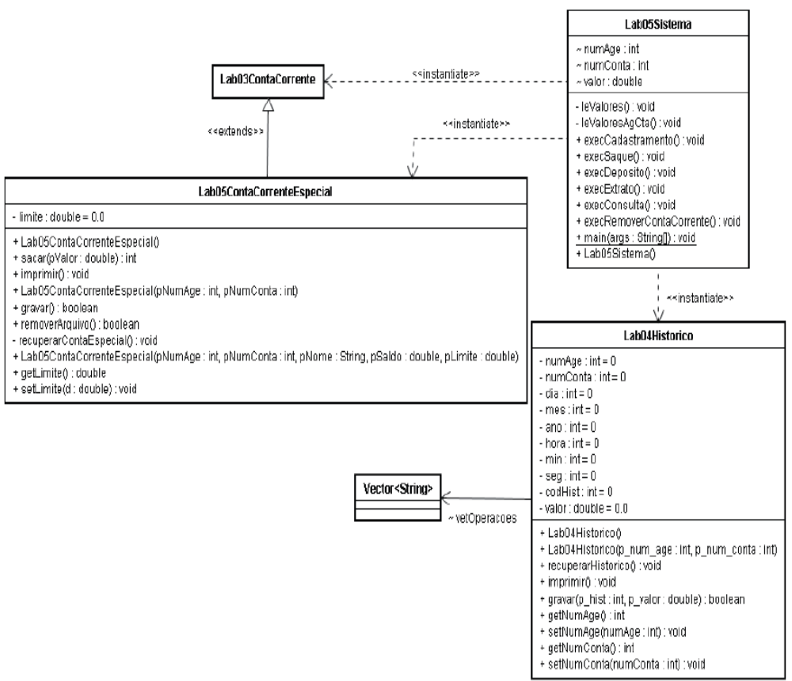
5.7.1 Objetivo:
Além dos objetivos definidos nos laboratórios anteriores temos também a implementação do conceito de herança e override de métodos.
5.7.2 Definição:
Fazer uma classe Java chamada Lab05Sistema no pacote view e copiar o conteúdo da classe Lab04Sistema. Alterar onde aparece Lab04Sistema para Lab05Sistema.
Fazer uma classe Java chamada Lab05ContaCorrenteEspecial no pacote model que herde todas as características da classe Lab03ContaCorrente. Para a classe Lab05ContaCorrenteEspecial adicionar o atributo limite de crédito (privado e real). O atributo limite de crédito deve ser gravado em um arquivo a parte, com o mesmo nome do arquivo de conta corrente e com a extensão .esp.
Deve-se sobrecarregar (override) o método sacar () da classe Lab03ContaCorrente na classe Lab05ContaCorrenteEspecial para que considere o valor do limite na realização do saque. Pode-se deixar o saldo negativo até o valor do limite de crédito cadastrado.
Deve-se sobrecarregar (override) o método removerArquivo () da classe Lab03ContaCorrente na classe Lab05ContaCorrenteEspecial para que considere a remoção do arquivo .esp quando a conta corrente for removida. Implementá-lo com o seguinte conteúdo:
public boolean removerArquivo ()
{
super.removerArquivo ();
File tArq1;
tArq1 = new File (getNum_age() + "." + getNum_conta() + ".esp");
tArq1.delete();
return true;
}
Na classe Lab05ContaCorrenteEspecial criar também um construtor com todos os parâmetros da classe Lab03ContaCorrente (agencia, conta, nome e saldo) mais o limite. Em seguida executar nesse novo construtor, o construtor da classe Lab03ContaCorrente com os devidos parâmetros (Usando o comando super). Também devemos criar na classe Lab05ContaCorrenteEspecial um construtor que receba a agência e conta. Este na sua primeira linha deverá executar o construtor da super classe passando estes dois parâmetros. Na classe Lab05ContaCorrenteEspecial alterar o método imprimir () para passar a imprimir o limite de crédito também. Este método deverá executar o método imprimir () da superclasse e em seguida imprimir o limite de crédito.
Deve-se também alterar os atributos da classe Lab03ContaCorrente para o tipo protected permitindo assim o acesso destes atributos na classe Lab05ContaCorrenteEspecial. Podemos também mantê-las como private e realizar o acesso através dos métodos de acesso. Como boa prática manter como privado e realizar o acesso através dos métodos de acesso
Alterar o método execCadastramento () na classe Lab05Sistema para considerar como conta especial as contas com a agência maior ou igual a 5000. Caso seja indicado que a conta seja especial deve-se pedir o limite e instanciar um objeto da classe Lab05ContaCorrenteEspecial em vez de Lab03ContaCorrente.
Alterar os métodos execSaque (), execConsulta () e execExtrato () para considerar que contas com a agência maior ou igual á 5000 sejam contas especiais. Caso a conta seja especial deve-se instanciar a Lab05ContaCorrenteEspecial e chamar o método de saque, depósito ou impressão correspondente.
5.7.2.1 Sugestões:
Dentro da classe Lab05Sistema alterar os métodos execSaque (), execDeposito (), execConsulta () e execExtrato () de modo que a instanciação de um objeto da classe Lab03ContaCorrente ou Lab05ContaCorrenteEspecial seja feita somente depois de se ter lido os dados para a realização da transação. Baseado no valor da agência se instancia uma ou outra classe e chama-se os métodos de uma ou outra classe.
OBS.: Sobre a chamada de métodos sobrescritos dentro de construtores: Se for usado na classe Lab05ContaCorrenteEspecial os métodos recuperar () e gravar () com a mesma assinatura da superclasse, chamar explicitamente dentro de cada um deles o respectivo método da superclasse . A seguir apresentamos algumas dicas para evitar este problema.
Para o compilador quando um objeto da classe Lab05ContaCorrenteEspecial executa o seu construtor e este executa um método com a mesma assinatura da subclasse ao invés de ser executado o método da superclasse será executado o método da subclasse, pois a referência do objeto esta apontando para a subclasse independente se o método esta sendo chamado dentro do construtor da superclasse. Uma outra alternativa para evitar o problema apresentado seria manter a chamada dos métodos recuperar () e gravar () nos construtores da superclasse, porém alterar o nome dos métodos para gravaContaEspecial () e recuperaContaespecial (). Nesta última alternativa não temos mais o conceito de override, logo não podemos aplicar o conceito de polimorfismo

Laboratório 6

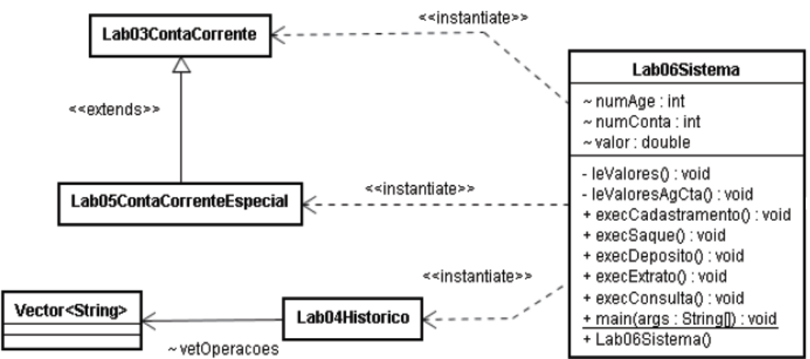
6.2.1 Objetivo:
Além dos objetivos definidos nos laboratórios anteriores temos também a implementação do conceito de Polimorfismo.
6.2.2 Definição:
Fazer uma classe Java chamada Lab06Sistema no pacote view e copiar o conteúdo da classe Lab05Sistema. Alterar onde aparece Lab05Sistema para Lab06Sistema. Alterar a classe Lab06Sistema para que nos métodos execCadastramento (), execSaque (), execDeposito (), execConsulta () e execExtrato () seja criado somente uma referência para a classe base Lab03ContaCorrente e não mais um objeto da mesma.
Dependendo do valor da agência devemos alocar um objeto da classe Lab03ContaCorrente ou Lab05ContaCorrenteEspecial, usando o operador new.
Alterar a lógica dos métodos para considerar a referência no lugar dos objetos, retirando todo o código que esteja duplicado devido a implementação anterior que apenas usamos herança.

Laboratório 7
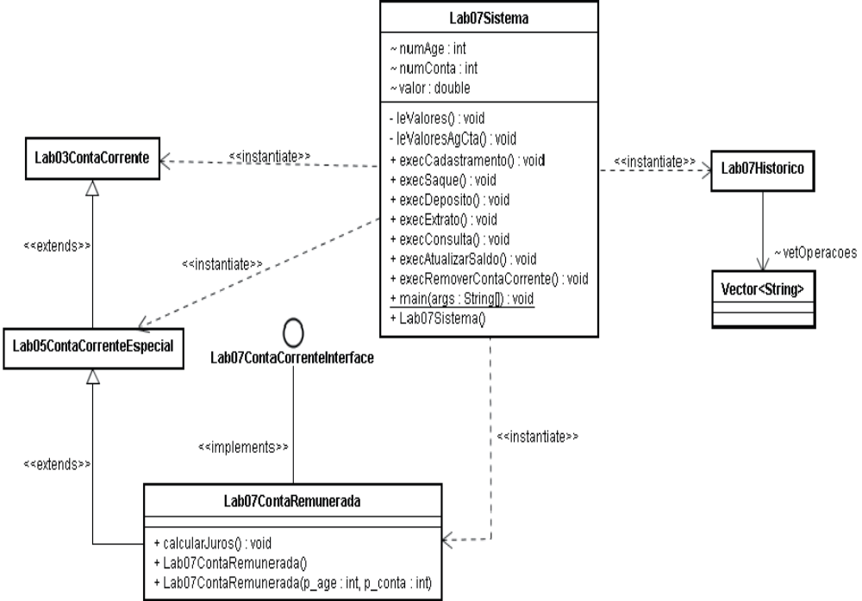
7.5.1 Objetivo:
Além dos objetivos definidos nos laboratórios anteriores temos também a implementação do conceito de Interfaces.
7.5.2 Definição:
Fazer uma classe Java chamada Lab07Sistema no pacote view e copiar o conteúdo da classe Lab06Sistema. Alterar onde aparece Lab06Sistema para Lab07Sistema.
Fazer uma interface Java chamada Lab07ContaCorrenteInterface no pacote model com o atributo constante TAXA_JUROS recebendo o valor igual a 1.5.
Fazer uma classe Java chamada Lab07ContaRemunerada no pacote model que herde todas as características da classe Lab05ContaCorrenteEspecial e também implemente a interface Lab07ContaCorrenteInterface. Para a classe Lab07ContaRemunerada adicionar o método público calcularJuros (). Este método não retorna nada e deverá incrementar o saldo com o valor do juro definido no atributo estático da interface.
Fazer uma classe Java chamada Lab07Historico no pacote model e copiar o conteúdo da classe Lab04Historico. Alterar onde aparece Lab04Historico para Lab07Historico.
Alterar o método imprimir () da classe Lab07Historico para levar em consideração o código 3 referente ao movimento de atualização de saldo. Apresentar a seguinte mensagem quando realizar um ajuste no saldo: Atualização do Saldo.
Adicionar a opção 6 – Atualizar Saldo na classe Lab07Sistema que irá ativar um novo método chamado execAtualizarSaldo (). Este método deve solicitar o número da agência, o número da conta e verificar se a conta digitada é uma conta especial (agência maior que 5000), caso seja, criar um objeto da classe Lab07ContaRemunerada utilizando o número da agência e o número da conta na chamada do construtor. Em seguida executar o método calcularJuros () e atualizar o novo saldo no arquivo da conta corrente especial. Para que esta atualização seja efetiva em disco executar o método gravar () já criado na classe Lab05ContaCorrenteEspecial. Em seguida executar o método imprimir () para apresentar ao usuário como o saldo de sua conta ficou.
Em seguida criar um objeto da classe Lab07Historico a fim registrar a alteração no saldo da conta corrente especial. Utilizar o código 3 para o movimento de atualização do saldo.
Alterar o método execExtrato () da classe Lab07Sistema para levar em consideração a classe Lab07Historico ao invés da classe Lab04Historico.

Laboratório 8

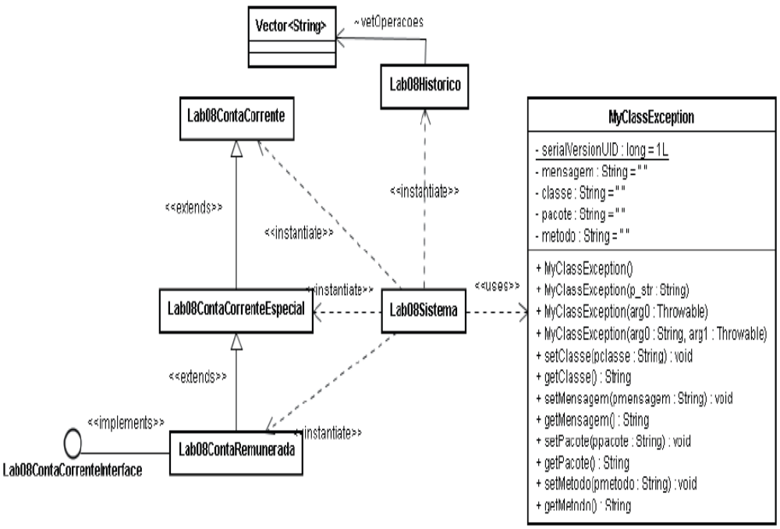
8.4.1 Objetivo
Além dos objetivos definidos nos laboratórios anteriores temos também a implementação do conceito de Exceção.
8.4.2 Definição
Fazer uma classe Java chamada Lab08Sistema no pacote view e copiar o conteúdo da classe Lab07Sistema. Alterar onde aparece Lab07Sistema para Lab08Sistema.
Criar a classe MyClassException no pacote util. Lembrar em criar os quatro construtores e de estender a classe Exception. É importante que esta classe foi criada na listagem de programa 8 e poderá ser reutilizada neste laboratório.
Criar a classe Lab08ContaCorrente no pacote model e copiar o conteúdo da classe Lab03ContaCorrente. Alterar onde aparece Lab03ContaCorrente para Lab08ContaCorrente.
Na classe Lab08ContaCorrente alterar o método recuperar (), nos seguintes pontos:
• Modificar o bloco do comando catch, criando um objeto da classe MyClassException e atribuir aos atributos do objeto da classe MyClassException valores do objeto IOException.
• Lançar a nova exceção para que os métodos superiores tratem o erro. Não esquecer de alterar a assinatura do método recuperar () e do construtor da classe que faz referência ao método alterado.
Implementar também o controle de Exceção no método gravar () da classe Lab08ContaCorrente conforme as instruções apresentadas.
Criar a classe Lab08ContaCorrenteEspecial no pacote model e copiar o conteúdo da classe Lab05ContaCorrenteEspecial. Alterar onde aparece Lab05ContaCorrenteEspecial para Lab08ContaCorrenteEspecial. Não esquecer no construtor de alterar a assinatura do método.
Alterar o método sacar () da classe Lab08ContaCorrenteEspecial fazendo com que este não mais retorne um código de erro e sim lance uma exceção informando o problema ocorrido. Alterar o tipo de retorno de int para void. Utilizar para montar a mensagem da exceção o conteúdo já codificado na classe Lab08Sistema().
Alterar o método sacar () da classe Lab08ContaCorrente fazendo com que este não mais retorne um código de erro e sim lance uma exceção informando o problema ocorrido. Alterar o tipo de retorno de int para void. Utilizar para montar a mensagem da exceção o conteúdo já codificado na classe Lab08Sistema().
Alterar a assinatura do método execSaque () da classe Lab08Sistema(), colocando que este deve lançar a exceção MyClassException. A chamada do método saque não deverá mais tratar o tipo de retorno do método saque, e também não deverá mais imprimir as mensagens de erro na tela. Todas estas atividades serão feitas pelo método main.
Atualizar a assinatura dos métodos: execDeposito (), execRemoverContaCorrente (), execExtrato () e execConsulta () colocando que estes métodos deverão lançar a exceção MyClassException. Seguir o mesmo caminho já apresentado para o método execSaque ().
Incluir o bloco try catch no método main e imprimir as mensagens de erro de acordo com a seguinte formatação:
System.out.println (“Classe: “ + e.getClasse());
System.out.println (“Mensagem Objeto: “ + e.getMessage());
System.out.println (“Mensagem Negocio: “ + e.getMensagem());
System.out.println (“Metodo: “ + e.getMetodo());
OBS.: O try poderá iniciar antes do switch.
O objetivo da alteração das assinaturas dos métodos execSaque, execDeposito, execExtrato e execConsulta é fazer com que caso ocorra algum problema com as operações da conta corrente o método ao invés de retornar um código de erro este deve lançar uma exceção do tipo MyClassException que deverá ser capturada no método main() e impressa conforme o lay-out apresentado.
O ganho é que em somente um lugar, serão impressas as mensagens de erro. Também não iremos mais precisar ficar testando o código recebido como retorno do método. Simplesmente se ocorrer algum problema uma exceção será gerada e lançada. Neste exercício a apresentação da mensagem de erro irá ocorrer no método main ().
Para o método setNumAgencia (int i) quando este receber uma agencia menor que 0 ou maior que 9999 lançar uma exceção do tipo MyClassException com a mensagem agência inválida.
Para o método setNumConta (int i) quando este receber uma conta menor que 0 ou maior que 9999999 lançar uma exceção do tipo MyClassException com a mensagem conta inválida.
OBS.: Não esquecer de alterar as assinaturas dos métodos construtores.
Não esquecer também de reescrever e implementar o controle de exceção nas classes Lab08Historico, Lab08ContaRemunerada e Lab08ContaCorrenteInterface.

